Принципы и методы организации системных программных средств.
Структура программ на Ассемблере
МНОГОСЕГМЕНТНАЯ ПРОГРАММА (Исполняемый файл .exe)
1. Структура
Программа состоит из сегментов.
Для описания сегментов можно использовать директивы SEGMENT / ENDS.
Имена (всех) директив являются ключевыми словами языка, обрабатываются транслятором.

Директива SEGMENT открывает сегмент, директива ENDS – закрывает.
Синтаксис:
имя_сегмента SEGMENT [атрибуты]

; здесь располагается содержимое сегмента
…

имя_сегмента ENDS

; здесь и далее в тексте [ ] означают необязательные параметры
В сегменте кода обязательна директива ASSUME, которая «связывает» имена сегментов Вашей программы с именами сегментных регистров.
Синтаксис:
ASSUME сег_регистр:имя_сегмента, … ,сег_регистр:имя_сегмента

Например, в своей лабораторной #2 Вы создали 3 сегмента: кода, данных и стека и назвали их, соответственно, так: my_seg1, my_seg2, my_seg3.
Значит, необходимо в сегменте кода «сообщить об этом» ☺ транслятору:
ASSUME cs:my_seg1, ds:my_seg2, ss:my_seg3
(Предполагается, что Вы помните, что cs - это сегментный регистр кода, ds- сегментный регистр данных, ss - сегментный регистр стека)

Директива END [метка ] – завершает программу, метка определяет адрес, с которого начнется выполнение программы – точку входа. (Если программа состоит из нескольких модулей, то директива END будет в каждом, а точка входа только в одном)
Комментарии пишутся после ;

Пример 1. Cтруктура многосегментной программы
;сегмент данных
d1 segment para public ‘data’
; здесь место Ваших данных, например, входного массива
; т.е. определяем необходимые константы, переменные, структуры данных и пр.
d1 ends
;сегмент данных
e1 segment para public ‘data’
; и здесь место Ваших данных, например выходного массива
e1 ends
;сегмент стека
s1 segment para stack ‘stack’
dw 256 dup (?); отвести под стек 256 неинициализированных слов
s1 ends
;сегмент кода

с1 segment para public ‘code’
assume cs:c1,ds:d1,es:e1,ss:s1
; адресная метка, после метки всегда :
start:
; здесь место команд
…
;завершение программы
mov ax,4c00h
int 21h
с1 ends
end start; точка входа

[Атрибуты директив segment:
para - атрибут выравнивания - выравнивание на границу параграфа (начать сегмент с адреса кратного 16)
public - атрибут комбинирования – сегмент будет объединяться с сегментами находящимися в других модулях и имеющих такое же имя;
‘data’ – класс сегмента]

Определение переменных в сегменте данных: имя_переменной тип значение
Рис.1.
mess
n
massiv
‘H’
‘e’
‘l’
‘o’
…
34
12
0
0
0
0
‘l’
‘!’
0
Имя переменной является носителем начального адреса переменной в памяти.
Директивы определения типа: db – определить байт, dw – слово, dd – двойное слово и др.
Пример 2:
mess db ‘Hello, world!’
n dw 1234h
massiv db 5 dup (?)

;dup – оператор повторения, синтаксис - количество_повторов dup (значение)
;? – данные не инициализируются
Сегмент данных в памяти будет выглядеть так, как показано на рис.1.

3. Трансляция и компоновка.
tasm /la /zi имя_файла[.asm]
tlink /v имя_файла[.obj]
Замечание: для «автоматизации» лучше написать .bat файл; естественно, при необходимости, в тексте командного файла нужно использовать полные спецификации файлов tasm.exe, tlink.exe и файла ….asm .

Пример 3: написать программу пересылки из входного массива в выходной байтов, не равных коду буквы А (41h). Ввести массив с клавиатуры, вывести результат на экран. Расположить входной и выходной массивы в разных сегментах.

;пересылка байтов из in_str в out_str
;ввод – функция 10 int 21h, вывод – функция 9 int 21h
d1 segment para public 'data'
mess1 db 'Input:',10,13,'$'
in_str db 22 dup (?)
d1 ends
e1 segment para public 'data'
mess2 db 10,13,'Output:',10,13,'$'
out_str db 20 dup ('$')
e1 ends
c1 segment para public 'code'
assume cs:c1,ds:d1,es:e1,ss:st1
start: mov ax,d1;поместим адрес сегмента данных d1 в сегментный регистр ds
mov ds,ax
mov ax,e1 ;поместим адрес сегмента данных е1 в сегментный регистр еs
mov es,ax
;вывод на экран сообщения
mov dx,offset mess1; адрес сообщения должен быть в ds:dx
mov ah,9; № функции
int 21h
; ввод массива с клавиатуры в in_str
mov dx,offset in_str; адрес буфера ввода должен быть в ds:dx
mov in_str,20; первый байт- максимальное число символов при вводе
mov ah,10; № функции
int 21h
; цикл обработки
mov si,offset in_str+2; в si - смещение входного массива
mov di,offset out_str; в di – смещение выходного массива
; число повторений цикла в cx
mov cl,in_str+1; число введенных символов - 2-ой байт вх. буфера
xor ch,ch; нам нужен «целый» cx, поэтому ch=0
m1: mov al,[si] ; переместить очередной символ вх. массива в al
cmp al,’A’ ; сравнить очередной символ с кодом 41h
je m2;если равен, то не пересылать
mov es:[di],al; иначе переслать
inc di; увеличить адрес во вх. массиве
m2: inc si; увеличить адрес во вх. массиве
loop m1; продолжать до тех пор, пока сх>0
; вывод на экран сообщения и результата из второго сегмента
mov ax,es; адрес должен быть не в еs:dx, а в ds:dx
mov ds,ax
;вывод на экран сообщения
mov dx,offset mess2
mov ah,9
int 21h
;вывод на экран результирующего массива
mov dx,offset out_str
mov ah,9
int 21h
; для организации задержки используем любую функцию ввода с ожиданием
mov ah,7
int 21h
; завершить программу
mov ax,4c00h
int 21h
c1 ends
; сегмент стека: 100 неинициализированных слов
st1 segment para stack 'stack'
dw 100 dup (?)
st1 ends
end start; точка входа

ОДНОСЕГМЕНТНАЯ ПРОГРАММА (Исполняемый файл .com).
Код, данные и стек в одном сегменте. Максимальный размер 2¹⁶=64К.
Вся адресация строится как смещения относительно базового адреса.
Смотрим пример 4. Типичная структура .com программы.
Что же в ней особенного по сравнению с .exe?
Во-первых, точно знаем, что при загрузке в начале блока памяти, выделенного программе, будет располагаться Program Segment Prefix (PSP), размером 100h байтов, поэтому «вежливо» отступим на 100h байтов вниз (директива org 100h).
Во-вторых, все, что нам нужно помещаем в один единственный сегмент (s1 segment). Удобнее сначала расположить код, а потом данные, хотя и не обязательно.
Любители нестандартных подходов могут расположить данные в начале и обойти их командой JMP.
В-третьих, «просим» компоновщик сделать именно .com формат (ключ /t)
tasm имя_файла[.asm]
tlink /t имя_файла[.obj]

Пример 4: Из входного массива в выходной пересылаются только прописные англ. буквы
s1 segment
assume cs:s1, ds:s1, es:s1, ss:s1
org 100h; резервирование места под PSP
; код программы
start: mov ah,9
mov dx,offset mess1
int 21h
mov dx,offset in_str
mov ah,0ah
int 21h
mov si,offset in_str+2
mov di,offset out_str
xor ch,ch
mov cl,[in_str+1]
m1: mov al,[si]
cmp al,'A'
jb m2
cmp al,'Z'
ja m2
mov [di],al
inc di
m2: inc si
loop m1
mov dx,offset mess2
mov ah,9
int 21h
mov dx, offset out_str
mov ah,9
int 21h
mov ax,4c00h
int 21h
; данные
mess1 db 'Input digits and letters:',10,13,'$'
in_str db 10,11 dup (?)
mess2 db 10,13,'Result (only letters):',10,13,'$'
out_str db 10 dup ('$')
s1 ends
end start

Трансляция
Транслятор при обработке текста
- выполняет директивы,
- формирует макрорасширения,
- вычисляет выражения,
- выполняет операторы ассемблера,
- формирует:
а) таблицу описания сегментов и групп
б) таблицу локальных символических имен
в) таблицу глобальных (внешних) имен, определенных директивой EXTRN
Результаты работы транслятора можно увидеть в файле .lst (для получения файла листинга используйте ключ /la при трансляции).

Пример 5. Фрагменты файла .lst
d1 SEGMENT PARA PUBLIC 'DATA'
...
= 079E y=80*2*12+30
0047 ???? rez dw ?

0049 06*(20) 24 srednee db 6 dup (' '),'$'

Смещение команды
d1 ENDS
КОП
s1 SEGMENT para public 'CODE'
ASSUME CS:s1, DS:d1, SS:St1
rez

001D A1 0047 mov ax,rez
srednee
…
0034 BA 0049r mov dx,offset srednee
y
...
0045 BE 079E mov si,y
Таблица локальных символических имен

Symbol Name Type Value

??DATE Text "11/25/20"

??FILENAME Text "p1 "

??TIME Text "14:37:49"

??VERSION Number 0205

@CPU Text 0101H
…

M1 Near C1:0024

M2 Near C1:0035
REZ Byte D1:0047
…

START Near C1:0000

Таблица сегментов и групп
Groups & Segments Bit Size Align Combine Class

C1 16 0051 Para Public CODE
D1 16 003D Para Public DATA
ST1 16 0014 Para Stack STACK

Компоновка
Результаты компоновки в файле .map
Пример 6. Фрагменты .map с разными атрибутами выравнивания сегмента кода.

Start Stop Length Name Class
byte
00000H 0003CH 0003DH D1 DATA
0003DH 00087H 0004BH C1 CODE
Program entry point at 0003:000D
Т.е. CODE начинается сразу за DATA, со следующего байта (3С→3D)
word
00000H 0003CH 0003DH D1 DATA
0003EH 00088H 0004BH C1 CODE
Program entry point at 0003:000E
CODE начинается со следующего четного адреса (3С→3E)
para
00000H 0003CH 0003DH D1 DATA
00040H 0008AH 0004BH C1 CODE
CODE начинается со следующего адреса кратного 16 (3С→40)

page
00000H 0003CH 0003DH D1 DATA
00100H 0014AH 0004BH C1 CODE
Program entry point at 0010:0000
CODE начинается со следующего адреса кратного 256 (3С→100)

Отладка программ. Предположим, что исполняемый файл получен, но программа работает неправильно. Т.е., в своем тексте мы ошибок не видим, при трансляции и компоновке ошибок не выявлено. Что делать? Запускать программу в отладчике, выполнять по шагам, искать ошибку.
В командной строке пишем: td имя_исполняемого_файла.
Сначала видим наш текст, выбираем View-CPU.

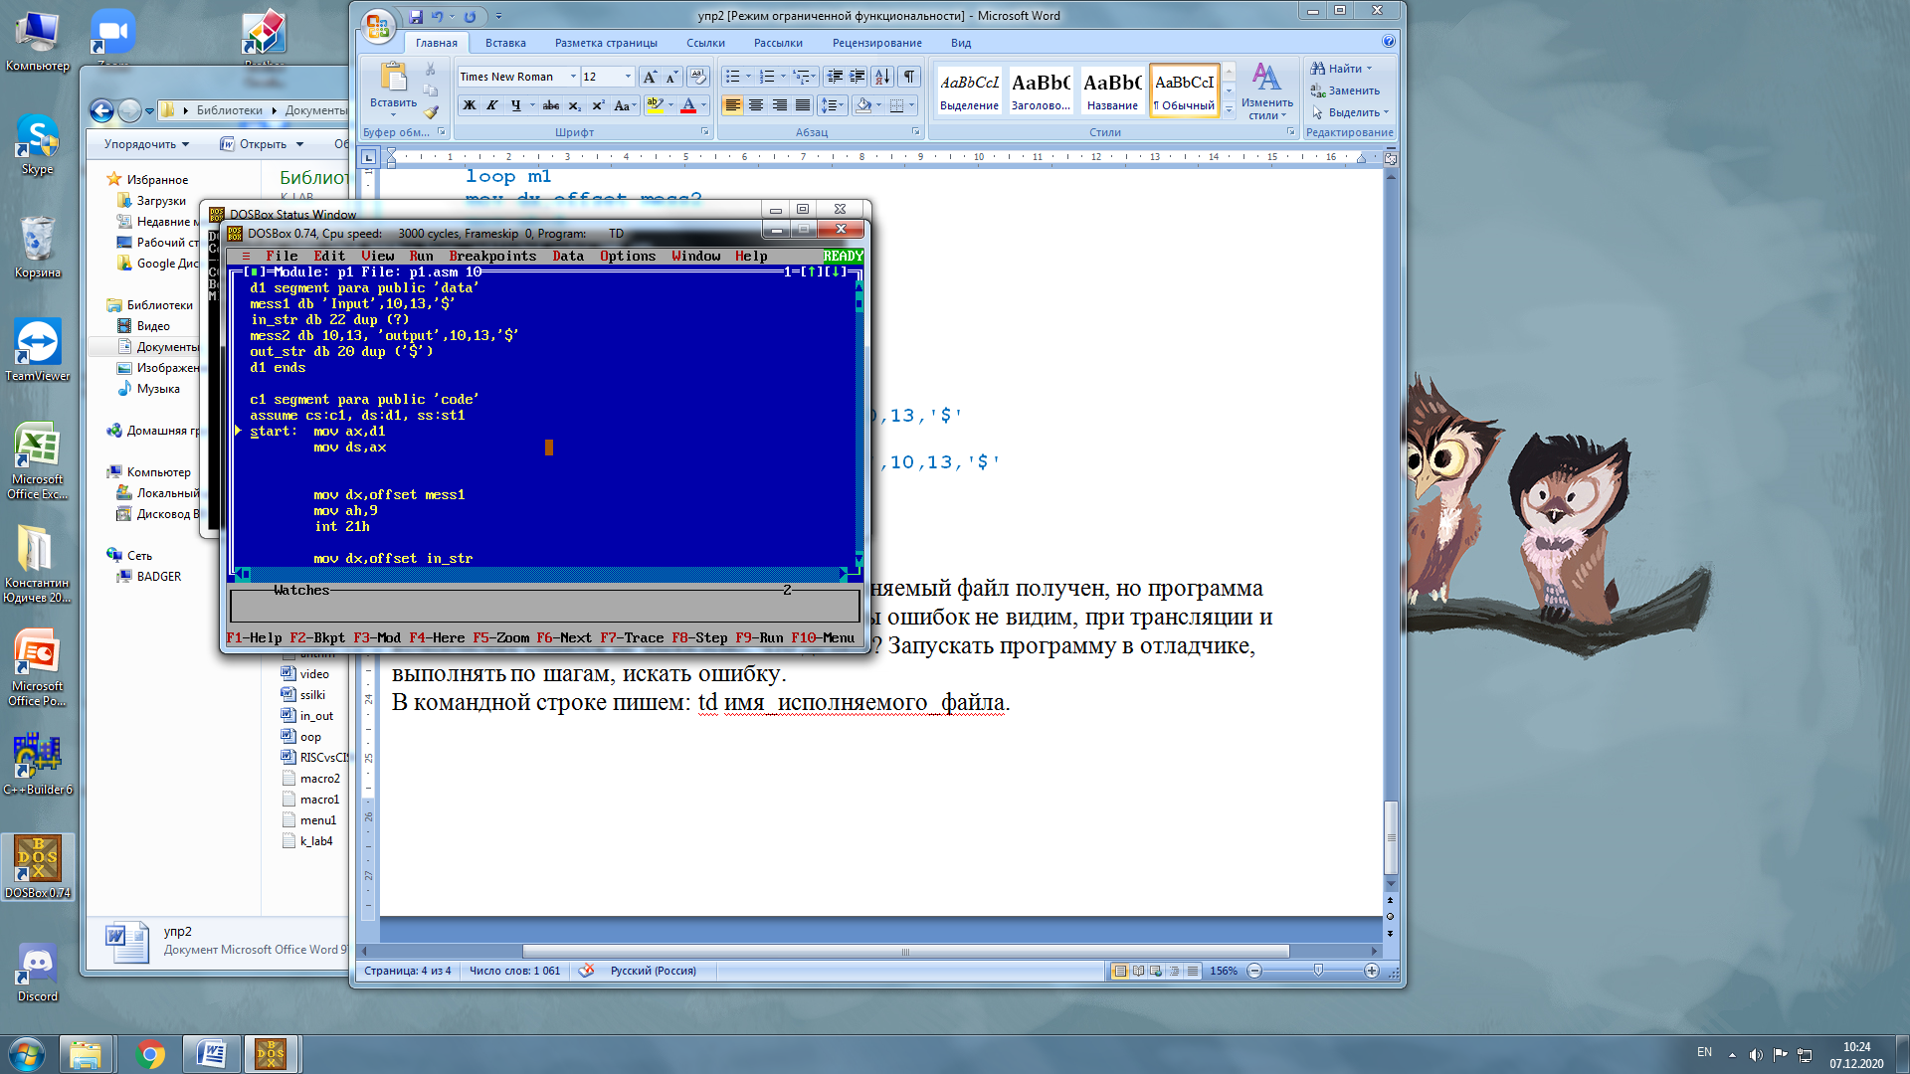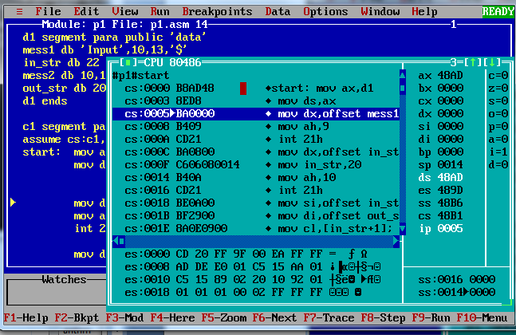

Чтобы увидеть наши данные, сначала выполняем команды, «настраивающие» ds, и в нижней панели переходим (Alt-F10 Go To) по адресу ds:0.

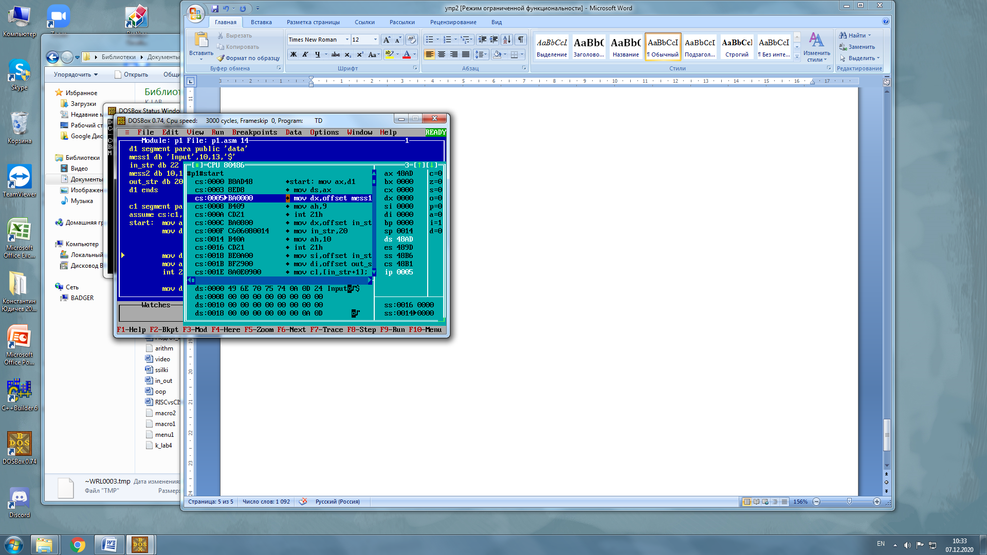

Для поиска «своих» данных в памяти можно использовать меню Data –Inspect- имя переменной.
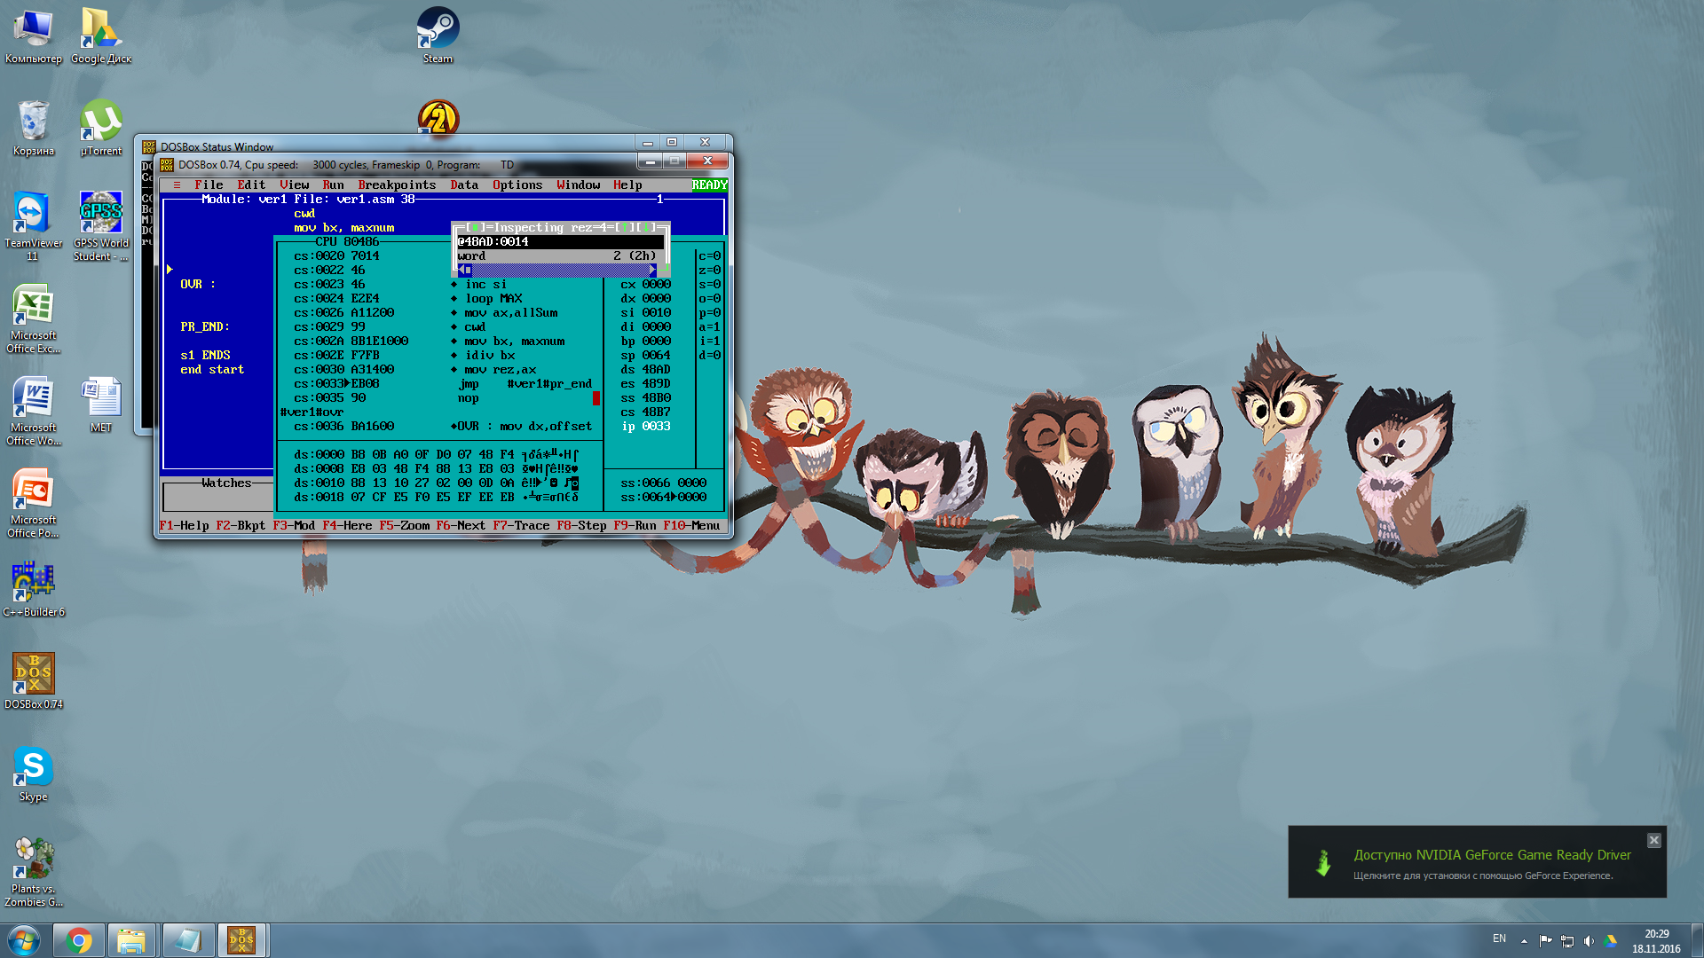

Дальше работаем как в первой лабораторной работе. (F7 – пошаговое выполнение), следим за выполнением, находим ошибки.

Пример 7. Программа удаляет лишние пробелы между символами в исходной строке и пересылает исправленную строку в выходной массив. Попробуйте разобраться с текстом ниже, отладить и выполнить программу.
Исходная строка с лишними пробелами arr1
Результирующая строка arr2
d1 segment para public 'data'
arr1 db ' Remove extra spaces',10,13,'$'
n=$-arr1-3
arr2 db n dup ('$')
num dw 0 ;chislo probelov mejdu slovami
d1 ends
c1 segment para public 'code'
assume cs:c1, ds:d1, ss:st1
start: mov ax,d1
mov ds,ax
mov ax,0003
int 10h

mov ah,9
mov dx,offset arr1
int 21h

mov si,offset arr1
mov di,offset arr2
mov cx,n

m1: mov al,[si] ; element massiva
cmp al, ' ' ;eto probel?
jne m2 ;net, na peresylky m2
inc num ;da, probel, ih stalo na 1 bolshe
test num,0FEh ;eto pervyi probel?
jnz m3 ;net, ego ne nado m3
jmp m4 ;da, na peresylky m4
m2: mov num,0
m4: mov [di],al
inc di
m3: inc si
loop m1
mov ah,9
mov dx,offset arr2
int 21h
mov ax,4c00h
int 21h
c1 ends
st1 segment para stack 'stack'
dw 10 dup ('$$')
st1 ends
end start

